Методическая разработка

Сюжетно-ролевая игра для детей
старшего дошкольного возраста
«Кондитерская фабрика»
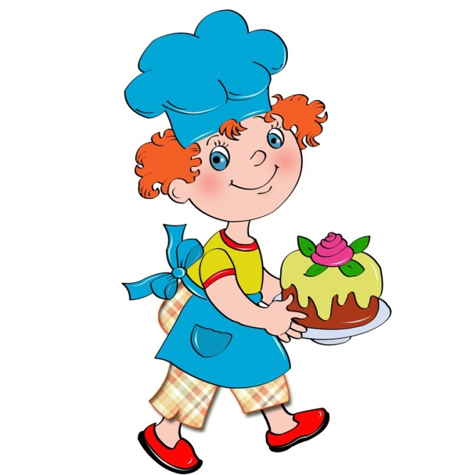
Воспитатель: Шампурова В.Р.

Цель: познакомить детей с профессией кондитера
Задачи игры:
Обучающая – закрепить знания детей о профессиях
Развивающая – познакомить детей с профессией кондитера, с характерными особенностями внешнего вида, предметами и техникой, необходимыми для работы. Расширить кругозор и словарный запас детей. Развивать мелкую моторику рук, глазомер, фантазию, творчество
Воспитательная – воспитывать интерес к трудовой деятельности кондитера, формировать уважение к труду взрослых
Материалы: столы с разложенными на них атрибутами для
проведения сюжетно-ролевой игры.
Демонстрационный материал: картинки с изображением кондитерских изделий.
Раздаточный материал:
продукты (изготовленные ранее торт и пирожное;)
тесто для лепки;
инструменты и формы для лепки;
скалки, фантики, кондитерская посыпка, тарелки фасовочные;
коробки для упаковки кондитерских изделий;
спецодежда для работников кондитерской фабрики.

Ход игры
Ребята, сегодня я приготовила для вас сюрприз. Вы любите сюрпризы? Посмотрите, какая у меня большая коробка и она не пустая. Я думаю, вы уже очень хотите ее открыть и заглянуть ЧТО ЖЕ ТАМ ВНУТРИ…
В праздник я приду ко всем,
Я большой и сладкий.
Есть во мне орешки, крем,
Сливки, шоколадки. (торт)
Педагог достает из коробки торт, дети рассматривают его.
Какие сладости вы знаете? А как называется человек, который делает сладости? Кто их печет? (Скорее всего, дети ответят, что печет повар. Исправьте их) Этот человек по профессии – кондитер.
А теперь отгадайте, чем отличаются профессии повара и кондитера.
Ребята, послушайте небольшие стихотворения
Повар варит для деток
Супчик, картошку, котлетки.
Готовит кашу-манку,
Салатик со сметанкой.
Для меня испёк кондитер
Вкусное печенье,
У него я закажу
Торт на День Рождения.
Испечёт его он мне
И украсит кремом,
Приглашу его к себе,
Пусть научит делу.
Что готовит повар, а что – кондитер? (Кондитер готовит сладкие булочки, печенье, пряники, торты, пирожные, ватрушки, конфеты, плюшки… Повар готовит кашу, салаты, второе, компот, котлеты).
Виртуальная экскурсия на кондитерскую фабрику. (видео)
Физминутка
Испечем бисквит мы пышный,
(встали на цыпочки, потянули руки вверх и развели в стороны)
Он получился отличный!
(руки вперед, показываем жест, обозначающий, что все у нас хорошо)
А теперь, давайте смело
(шаг на месте, вокруг себя)
Превратим его в шедевр!
(шаг на месте, вокруг себя)
Тортик мы украсить можем,
(развели руки в стороны)
Здесь мы вишенку положим,
(протянули ручки, с наклоном корпуса, вперед)
Кремом мы оформим бок,
(руки в бок, и наклонные движения влево, в право)
Всем спасибо, кто помог!
(поклонились до земли)
- Я предлагаю вам сейчас поиграть в игру «Кондитерская фабрика» Пойдемте со мной на фабрику, где будем делать печенье и пирожные.
- Ну вот мы и пришли, входите. Это кондитерская фабрика.
Около проходной дети останавливаются. На проходной сидит вахтер. Воспитатель предлагает детям подойти к вахтеру и получить свои пропуска (на пропусках написаны цифры от 1 до 3). Воспитатель предлагает детям назвать цифры на своих пропусках и объединиться в группы, в каждой группе дети с одинаковыми цифрами на пропусках. Воспитатель предлагает пройти в цех.
В цехе стоят 3 стола, на каждом столе есть номер.
Воспитатель предлагает подойти каждой группе детей к своему столу с соответствующим номером. «Вахтёр» проверяет у них пропуски.
- На фабрике работают кондитеры и все они в специальной одежде. Мы с вами тоже сейчас переоденемся в рабочую одежду.
- Всю работу на фабрике распределяет бригадир. Ребята, можно я буду выполнять роль бригадира?
-Уважаемые кондитеры, слушайте задание. На фабрике у нас разные производственные цеха. Есть цех, где делают печенье. Здесь нужно сделать печенье при помощи формочек и украсить его. Затем уложить на упаковочные тарелки.
- Здесь цех, где пекут пирожные. Вы должны сделать пирожное двухслойное, а затем украсить его. Все пирожные уложить на упаковочные тарелки.
- А еще есть упаковочный цех. Вы приносите сюда готовую продукцию. Здесь рабочие упаковывают все сладости и складывают в коробки, чтобы потом отвезти в разные магазины.
- Чтобы получился качественный результат нужно продумать, какой взять материал, выполнять всё по порядку, аккуратно, убрать рабочее место, спокойно разговаривать друг с другом.
- Я издаю звук колокольчика, означающий начало работы. И вы расходитесь по рабочим местам.
Проходя по цехам, тихо разговариваю с каждым, находя нужные слова для поощрения.
Готовую продукцию дети относят на склад.
-Рабочий день закончился (звенит колокольчик).
- Подойдите все ко мне. Как вы думаете, получилась у нас игра?
- Я, как бригадир, очень довольна своими рабочими. Работали быстро, продукцию изготовили красивую и качественную. Спасибо.

